Anleitung zum Erstellen eines Kostenvoranschlags:

Itonia:  
  
Unterm betreffendem Kunden eine Kostenvoranschlag anlegen  
  
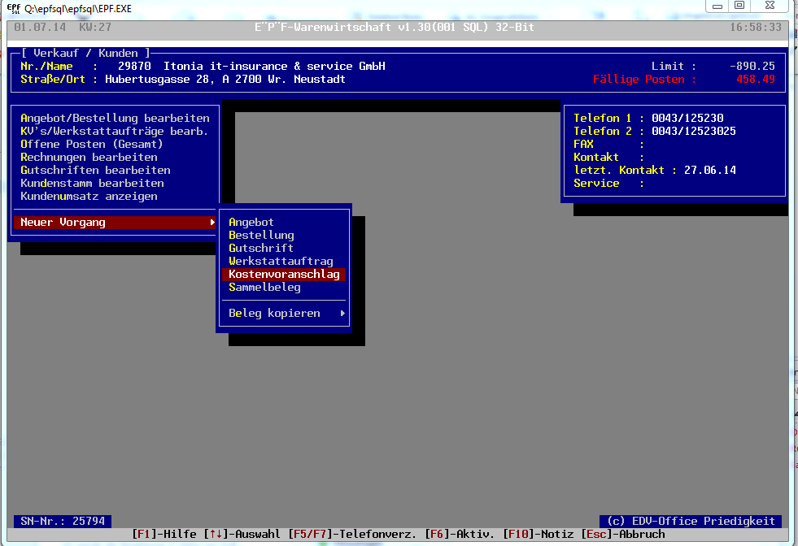

Nächstes Fenster wird genauso ausgefüllt wie ein Werkstattauftrag  
  
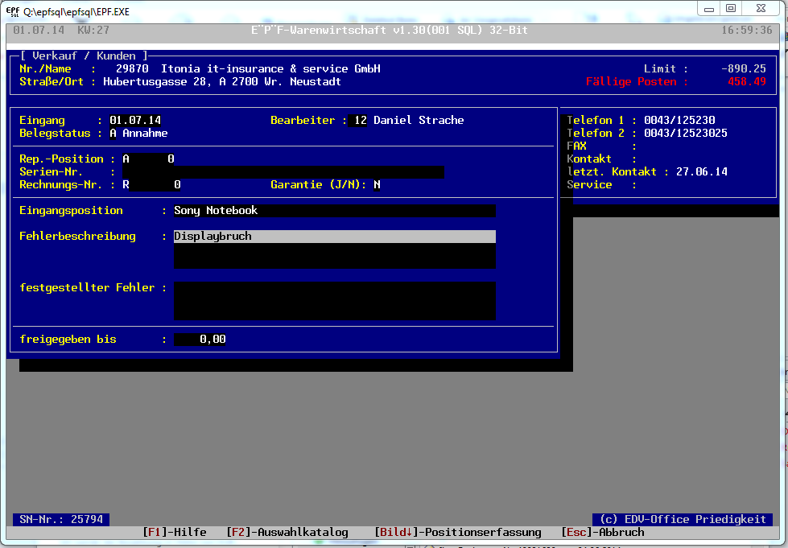  
  
Von Artikel auf Text wechseln, dann F3 und den entsprechenden Text aussuchen… Kostenvoranschlag.  
  
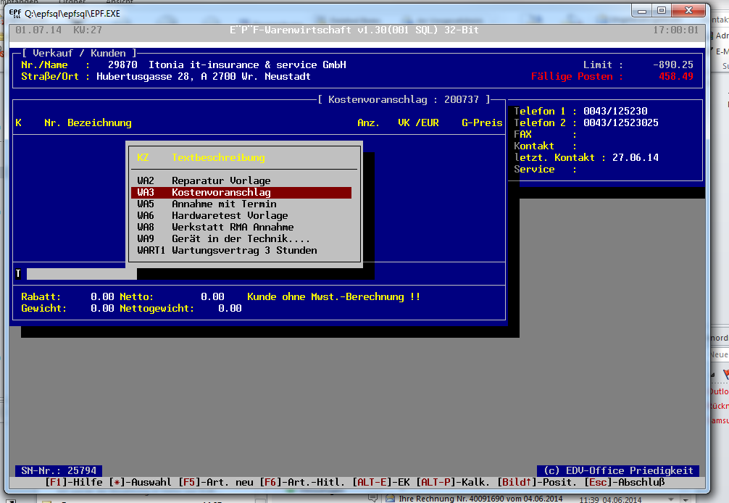

Dort dann die Punkte ausfüllen und ausdrucken.  
  
Eine Kopie der Original Rechnung und der Kostenvoranschlag werden dann per Mail an [schaden@itonia.com](mailto:schaden@itonia.com) gesandt.

Von der Itonia kommt dann eine Genehmigung oder Ablehnung mit Grund.  
  
\*\*\*\*\*\*\*\*\*\*

EL Leasing:

1. Kopie Rechnung
2. Kostenvoranschlag
3. EK Rechnungen der benötigten Komponenten
4. Schadensmitteilung (liegt auf dem Server unter KVA Unterlagen)
5. Ggf. ein Angebot

KVA läuft unterm Kundenstamm…. Die spätere Rechnung muss unter R+V ausgestellt sein. Dort müssen die Artikel auch nur den EK Preis aufweisen.  
  
Die einzigen Pauschalen an denen wir verdienen sind:  
  
Aufwandspauschale Neugerät (39134)  
Aufwandspauschale Reparatur Notebook (39135)  
Aufwandspauschale Reparatur PC (39171)  
  
Unbedingt beachten beim Austausch des Gerätes (komplette Notebooks oder PC Systeme) muss an den Kunden die Selbstbeteiligung berechnet werden 39173. Während in der Rechnung an die R+V dieser Betrag gutgeschrieben werden muss mit Art. 40049.

Alle KVA Unterlagen per Mail an Stille, Jörg [J.Stille@elmanagement.de](mailto:J.Stille@elmanagement.de) senden.  
Rechnungen an die R+V müssen im Original per Post z.Hd. Herr Stille gesandt werden.  
  
\*\*\*\*\*\*\*\*\*\*\*\*\*\*

Mit Schutz und Garantie gibt es noch keine Erfahrungswerte.